

《软件工程》项目报告

题目： 小马口算

课程名称： 软件工程
专业班级： CS2304
组 名： 小马口算开发组
同组成员： 学号：U202315528
姓名：马哲禹
学号：U202315520
姓名：蓝辰君
学号：U202315536
姓名：项恩奇
学号： U202315526
姓名： 卢瑞
指导教师： 瞿彬彬
报告日期： 2025年12月2日

计算机科学与技术学院

任 务 书
一 总体要求
1. 综合运用软件工程的思想，协同完成一个软件项目的开发，掌软件工程相关的技术和方法；
2. 组成小组进行选题，通过调研完成项目的需求分析，并详细说明小组成员的分工、项目的时间管理等方面。
3. 根据需求分析进行总体设计、详细设计、编码与测试等。
二 基本内容
根据给出的题目任选一题，自行组队，设计与开发中软件过程必须包括：
1. 问题概述、需求分析：正确使用相关工具和方法说明所开发软件的问题定义和需求分析，比如NABCD模型，Microsoft Visio，StarUML等工具 (20%)；
2. 原型系统设计、概要设计、详细设计：主要说明所开发软件的架构、数据结构及主要算法设计，比如墨刀等工具（35%）；
3. 编码与测试：编码规范，运用码云等平台进行版本管理，设计测试计划和测试用例（30%）；
4．功能创新：与众不同、特别吸引用户的创新（10%）；
5. 用户反馈：包括用户的使用记录，照片，视频等（5%）。

目 录
任务书 I
1问题定义 1
1.1项目背景及意义 1
1.2项目基本目标 3
1.3可行性分析 4
1.4人员管理和项目进度管理 5
……
2需求分析 8
2.1 需求分析概述 8
2.2 UML相关需求分析图 9
2.3原型系统设计 10
……
3 概要设计和详细设计 12
3.1 系统结构 12
3.1.1模块划分 12
3.1.2接口设计 12
3.2类图等 13
3.3关键数据结构设计 14
3.4关键算法设计 20
3.5数据管理说明 22
……
4 实现与测试 23
4.1 实现环境和代码管理 23
4.2 关键函数说明 24
4.3 测试计划和测试用例 26
4.4结果分析 34
5总结 35
5.1 用户反馈 35
5.2 总结 37
6 体会 39

附录 43

1 问题定义
1.1项目背景与意义
此时可用NABCD模型进行说明。
1.1.1 N（Need）需求
小明的妈妈近期很郁闷，小明上小学后，老师要求每天完成 30 道口算题，每天出题改题成了一个大负担，“有个可以出题的软件就好了”小明妈妈这么想。
同样，存在许多家长有出题需求，因此推出该Web，用于习题生成，解决出题问题。
1.1.2 A（Approach）做法
为实现上述需求，我们制定了多层次的技术与功能方案。在核心功能上，系统支持用户选择年级（覆盖小学一至六年级）、题型（如加减乘除、混合运算等）和题目数量，自动生成对应练习题。此外我们还集成了计时功能，时间到自动提交并批改，并提供实时答案查看与题目答案下载功能。
在创新层面，我们引入了AI模块，实现智能出题、错题讲解、学情分析及交互式聊天，使系统不仅仅局限于数学口算，更具拓展性与个性化辅导能力；同时我们还开发了在线PK功能，支持实时对战，增强了学习的互动性与趣味性。
最后，我们在商业模式上坚持免费、无广告的原则，注重提升用户体验。
1.1.3 B（Benefit）好处
我们的成果可以为家长和学生带来多重价值。对家长而言，使用我们的Web完全免去了他们每日手工出题、批改的重复劳动，系统自动记录练习成绩与错题也他们方便跟踪学习进展；对学生而言，Web内分层、分类的练习体系有助于他们进行针对性提升，计时功能可锻炼他们的答题速度，PK模式也可以激发他们的竞争意识与学习动力。
同时我们加入的AI功能可以为学生解释错题、分析薄弱环节并推荐练习，更进一步地提供了类似“个性化家教”的体验。
此外，我们的界面简洁友好，完全免费无广告，切实降低了家庭使用门槛，具备较强的实用性与普惠性。
1.1.4 C（Competition）竞争
在同类口算练习工具中，本项目具备各种差异化优势。首先，我们实现了全自动批改与题目保存，并支持批量导出，提高了使用便捷性；其次，我们深度融合AI能力，不仅限于出题，更拓展至学情分析、互动讲解与智能推荐，提升了产品的教育属性和附加值；此外，我们还引入了实时在线PK功能，增强了产品的互动性与趣味性，容易吸引学生持续使用；最后，我们坚持无广告的免费模式，构建了干净纯粹的学习环境。
这些特点使得我们的项目在功能完整性、技术先进性与用户体验等方面形成竞争力。
1.1.5 D（Delivery）推广
我们计划分阶段稳步推进项目推广，初期希望依托团队成员的个人社交网络进行小范围试用与口碑传播，收集早期用户反馈并快速迭代优化产品，在系统基本成熟后，启动线上推广。
此后，希望能与教育培训机构合作，将其作为辅助工具推荐给学生家长，并创建微信公众号等新媒体账号，定期发布教育相关内容、产品使用技巧及案例分享，吸引关注。
最后，希望能在目标用户聚集的家长社群、教育平台进行适度广告投放，提升品牌曝光度。通过持续的产品改进与多渠道推广，逐步扩大用户规模，形成稳定的使用社群。
1.2 项目基本目标
课程时间内的基本项目目标为完成使用终端的设计和实现工作，同时实现有效的底层逻辑算法，使得项目成果具备基本功能。
技术实现方面，我们专注于打造一个功能全面且用户友好的学习平台。在出题环节，系统能根据学生年级、题型偏好及题目数量自动生成习题，满足不同学习阶段的需求。在完成作答之后，系统可以立即进行智能评分，快速反馈正确率与错误点，帮助用户及时掌握学习情况。同时，我们设置了倒计时机制规范答题流程，超时自动提交并锁定答案，培养用户时间管理能力。答案查看功能在批改后开放，提供详细解析与正确答案，并支持习题及答案的电子文档导出，方便离线复习或打印使用。我们还设计了错题集，可以将历史错题按时间、题型或知识点分类归档，形成个性化学习档案，助力针对性强化训练。我们还设置了在线PK功能，支持实时竞技，通过答题速度与正确率排名比拼，增强学习趣味性与互动性。
最后的AI模块则需要整合各种服务功能，不仅支持日常学习交流与问题解答，还可以通过学情分析数据可视化呈现学习进度、薄弱环节与知识掌握度，为学习规划提供依据，更能够针对具体题目提供解析，深化理解，最后还能基于用户学习数据动态生成适配题目，实现个性化学习路径规划。

1.3 可行性分析
1.3.1 技术可行性
在技术层面，项目所依赖的核心Web开发技术栈，包括前端响应式设计与后端业务逻辑框架，均已非常成熟且社区资源丰富，能够可靠地支持跨平台访问与核心功能实现。对于用户系统、数据存储等常规需求，现有的数据库技术与开发模式已经提供了标准化的解决方案。
具体功能上，自动出题与批改功能可通过清晰的算法逻辑完成，其计算复杂度低，实现路径明确。更具创新性的AI模块与实时在线PK功能，虽然引入了额外的复杂度，但通过集成当前稳定的大语言模型API以及采用WebSocket等实时通信方案，能够在可控的技术风险下找到可行的实施路径，确保项目特色功能的落地。
1.3.2 经济可行性
在经济层面，本项目定位为公益性质的学习工具，坚持免费无广告的模式，其主要成本仅限于基础的服务器租赁与AI接口调用费用。学生团队的开发模式使得人力成本得以忽略，而云服务商针对教育与开发者的优惠政策可进一步降低初期投入。因此，项目能以极低的现金成本启动和维持运行，经济负担小，具备高度的可行性。
1.3.3 实用可行性
在实用层面，通过实现分年级、分题型的自动出题与即时批改功能，项目直接替代了家长手工出题的重复性劳动，将家长从繁重的日常辅导任务中解放出来。同时，计时练习、错题自动归集与练习记录追踪等功能，不仅帮助学生进行规范化的自我训练，也为家长提供了清晰、直观的孩子学情画像，使家庭辅导变得更有针对性和科学性，切实提升了学习管理的效率。
与此同时，系统设计还充分考虑了目标用户群体（小学生及家长）的使用习惯。基于已完成的移动端原型，界面设计直观，功能布局清晰，核心操作路径简短。通过官网下载app即可使用，并在项目官网附有用户手册。
1.4人员管理和项目进度管理
个人分工上，卢瑞负责前端实现，蓝辰君负责后端实现，项恩奇负责原型设计并协助前后端实现，马哲禹负责需求分析、测试和后端开发。
根据任务细分为：
- NABCD分析：马哲禹（2%）
- 需求分解与任务划分：马哲禹（2%）
- 思维导图：项恩奇（2%）
- 移动端网页原型：项恩奇（4%）
- 开发用户注册模块
- 前端：卢瑞（2%）
- 后端：蓝辰君（3%）
- 开发用户登录模块
- 前端：卢瑞（2%）
- 后端：蓝辰君（2%）
- 数据库部署：蓝辰君（3%）
- 开发出题题型选择模块（总计10%）
- 一年级：蓝辰君（1.7%）
- 二年级：蓝辰君（1.7%）
- 三年级：蓝辰君（1.7%）
- 四年级：项恩奇（1.7%）
- 五年级：项恩奇（1.7%）
- 六年级：项恩奇（1.5%）
- 开发批改与计时功能模块：蓝辰君（7%）
- 开发题目与答案下载功能模块：马哲禹（2%）
- 开发错题集板块：马哲禹（4%）
- 整合逻辑，实现前端页面：卢瑞（10%）
- 开发AI模块（总计12%）
- 聊天：马哲禹（3%）
- 学情分析：马哲禹（3%）
- 讲解错题：马哲禹（3%）
- AI出题：马哲禹（3%）
- 开发在线PK功能（总计12%）
- 前端：卢瑞（7%）
- 后端：卢瑞（5%）
- 新增头像功能（总计2%）
- 前端页面调整：卢瑞（1%）
- 后端实现：马哲禹（1%）
- 功能测试：马哲禹（6%）
- 编写用户手册：项恩奇（2%）
- 项目官网开发：马哲禹（3%）
- 部署与发布（4%）：马哲禹
- 收集用户反馈（1%）：马哲禹
- 基于反馈修改功能（3%）：马哲禹
项目进度如下：
- 10.25 初步完成后端开发(注册、登录、出题、改题)
- 10.26 初步完成前端页面
- 10.27 前后端联调测试
- 11.01 前后端开发错题集模块完成
- 10.30 前后端开发AI模块完成
- 11.01 前后端开发pk模块完成
- 11.02 新增头像功能
- 11.03 新增导出功能
- 11.04 优化前端页面
- 11.07 前后端开发完毕
- 11.13 测试完成
- 11.14 小马口算app打包发布
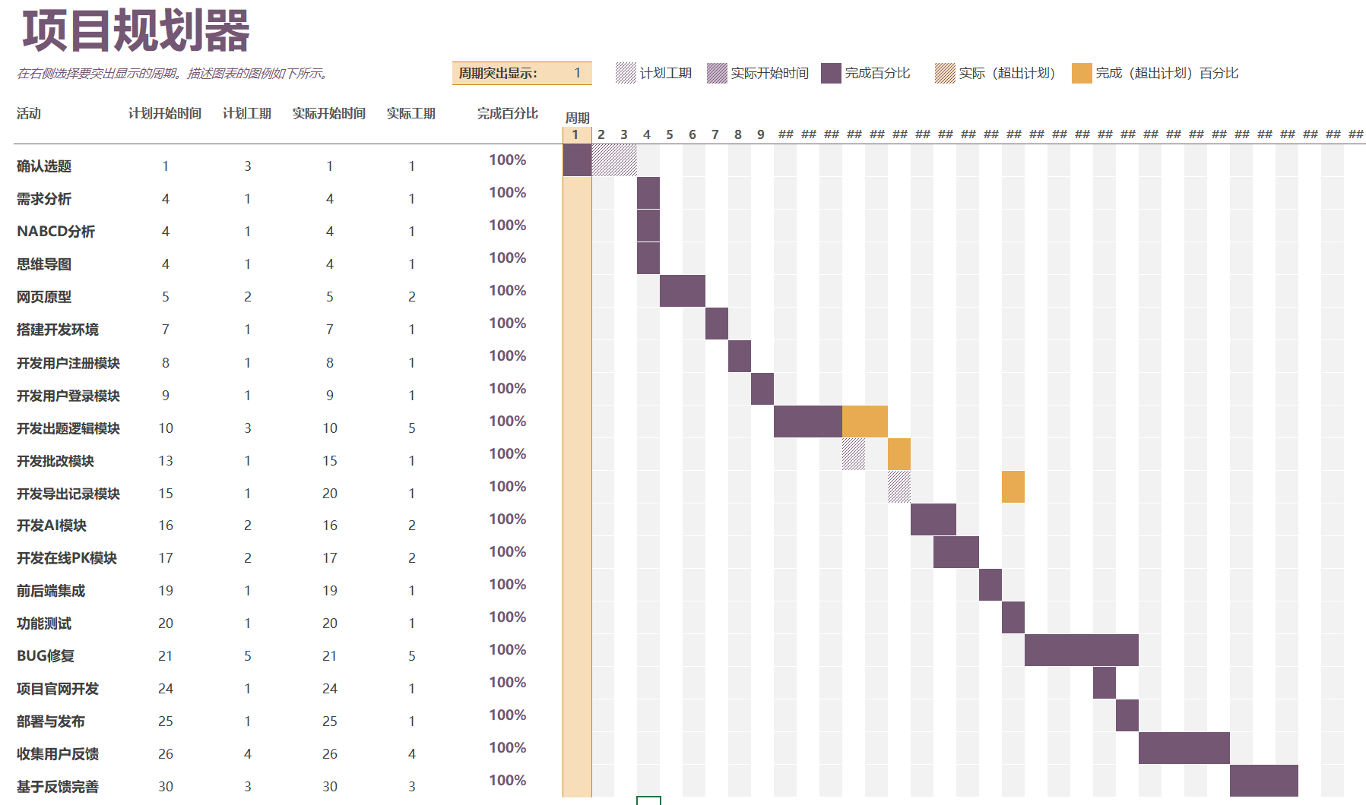
2 需求分析
2.1 需求分析概述
本项目基于NABCD 模型对“小马口算”系统进行了深入的市场痛点挖掘与需求定义，旨在解决家长辅导负担重、学生练习枯燥的核心问题。详情可见于“1.1 项目背景与意义”部分。
可将需求划分为功能性需求与非功能性需求。需求细分如表2-1所示。
表2-1 系统需求规格表
需求类别 | 模块 | 功能描述
功能性需求​ | 用户模块 | 支持手机号注册/登录，头像上传（OSS存储），个人信息管理（数据库）
 | 练习模块-出题 | 支持 1-6 年级难度，包含加减乘除及混合运算
 | 练习模块-批改 | 提交即判分，显示正确率与用时
 | AI 模块 | 支持“解释错题”、“学习总结建议”、“AI出题”
 | 竞技模块 | 支持创建房间、邀请好友、答题进度条、对局结算
 | 数据模块 | 错题集自动收录，历史成绩查询，导出练习题
非功能性需求​ | 响应速度 | PK 模式下，双端数据同步延迟需低于 200ms
 | 易用性 | UI 设计需符合小学生审美（大字体、鲜艳色彩..）
 | 便携性 | 以app方式便于小学生使用

基于需求分析，我们绘制了该项目的思维导图，从用户角色、核心功能、非功能需求、技术实现四个维度对系统进行了梳理，初步明确了系统边界与模块划分。该思维导图不仅帮助团队统一了对项目整体架构的理解，也为后续的原型设计、用例建模与任务分解提供了清晰的参考依据，如图 2-1 所示。
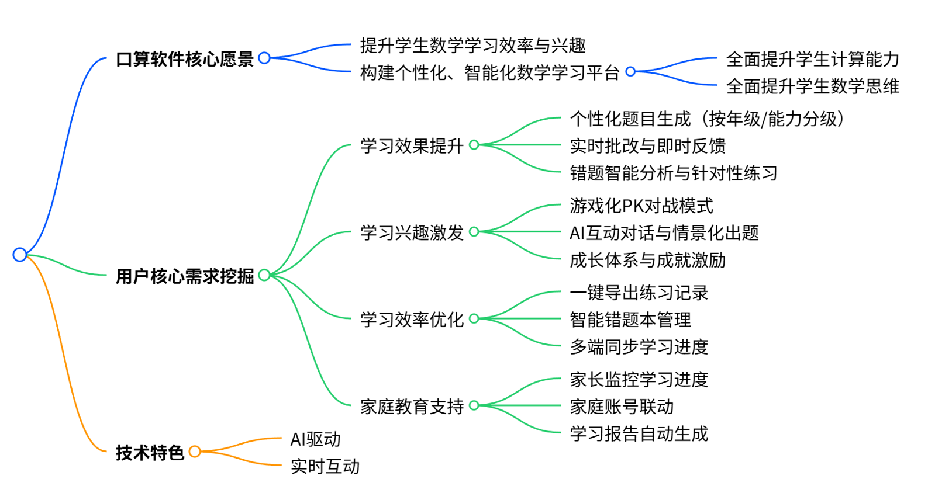
图2-1 项目开发思维导图

2.2 UML相关需求分析图
基于需求设计实体类及关系如图2-2所示。
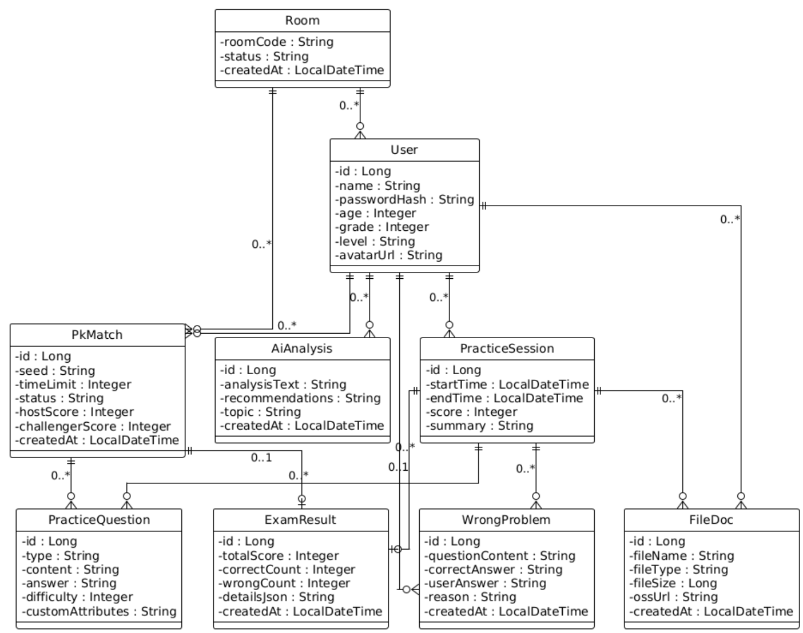
图2-2 核心实体类图
如图2-2所示，系统采用【用户-会话-题目】三层聚合结构：
（1）User 作为根实体，与 PracticeSession、PkMatch、AiAnalysis 构成 0..* 组合，支撑【单人练习】【竞技对战】【学情分析】三条主线；
（2）PracticeSession 与 PracticeQuestion、ExamResult、WrongProblem 形成 1-N 组合，保证一次练习生命周期内成绩与错题可回溯；
（3）Room 与 PkMatch 为竞技域提供房间级隔离，Room::status 状态机驱动匹配流程；
（4）FileDoc 与各会话采用 0..* 共享式聚合，支持导出功能。

设计的系统用例图如图2-3所示。
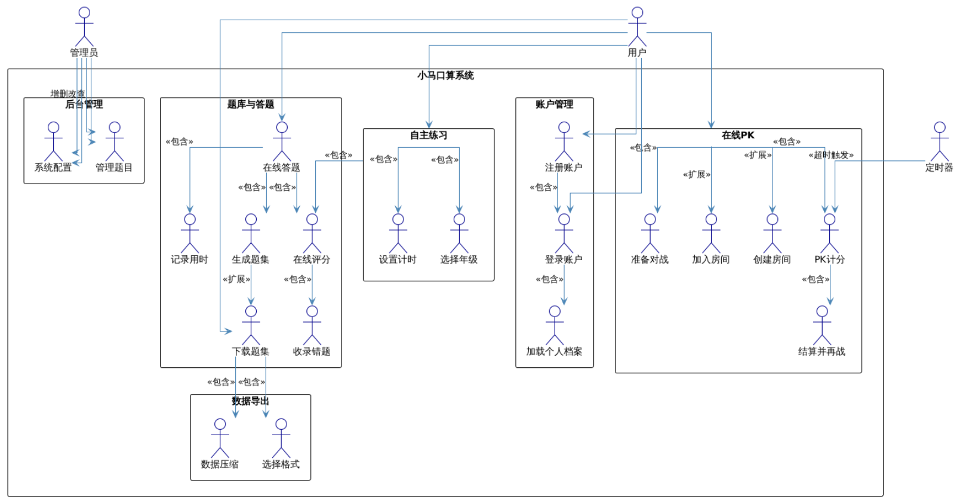
图2-3 系统用例图
2.3 原型系统设计
在项目原型设计阶段，我们严格遵循最小可行性产品（MVP）原则，采用墨刀等高效原型工具，完成了移动端网页的核心交互与界面设计。本阶段产出聚焦于验证关键流程与用户体验，为项目的后续开发奠定清晰可靠的产品基础。
原型重点实现了“自动出题”与“口算PK”两大核心功能的可交互演示。在自动出题模块，我们设计了从难度选择、题型设置到题目生成与解答反馈的完整闭环，确保了功能逻辑的顺畅性。口算PK模块则模拟了用户匹配、实时对战、计时计分与结果排行榜的核心对战流程，突出了产品的互动性与趣味性。
整体原型采用从低保真到中保真的渐进设计策略，在保证结构清晰的前提下，逐步丰富了界面元素的视觉层次与交互细节。通过构建核心用户路径，我们不仅明确了各功能节点的操作逻辑与状态跳转，更直观地呈现了产品的整体使用氛围与价值主张。
该可交互原型已作为关键沟通媒介，在团队内部与初期用户测试中收到了有效反馈，成功指导了功能优先级的调整。它为下一阶段的UI视觉深化、前端开发与用户体验优化提供了明确的产品蓝图和迭代依据。
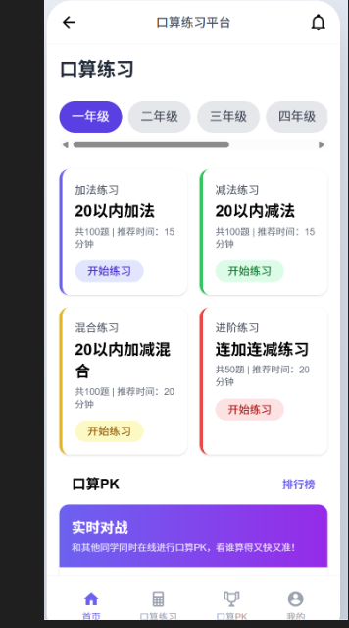
图2-4 原型界面图

3 概要设计和详细设计
3.1 系统结构
3.1.1 模块划分
根据需求分析与系统架构设计，可以把整体业务分为以下模块。
（1）用户与认证模块：实现了基于 JWT (JSON Web Token) 的无状态鉴权机制，支持用户的注册、登录及个人信息维护，确保系统数据的安全性与用户身份的唯一性。
（2）配置与资源模块：负责系统的全局参数配置、OSS 云存储文件的上传与管理，以及系统运行日志的监控，为上层业务提供稳定的运行环境。
（3）练习与出题模块：内置智能算法引擎，支持根据年级与难度动态生成题目；同时具备本地降级策略，确保在网络不佳时仍能进行离线练习。
（4）批改与评分模块：接收用户提交的答案，即时进行自动化判分，统计正确率，并生成细维度的答题明细，实现毫秒级的反馈体验。
（5）错题管理模块：系统自动捕获用户练习中的错误题目进行归档，支持记录错因，并提供“错题重练”功能，帮助用户查漏补缺，形成学习闭环。
（6）PK 对战模块：基于 WebSocket 长连接技术，实现了多人实时在线对战。包含房间管理、实时计分与对局结算功能，通过竞技模式激发用户的学习兴趣。
（7）AI 分析模块：利用大语言模型（LLM）对学生的答题数据进行深度学情分析，提供个性化的错题讲解与智能出题建议，充当“AI 助教”的角色。
（8）文档导出模块：支持将练习题目与答题结果导出为PDF文件，提供数据压缩与下载功能，满足用户离线打印与存档的需求。

3.1.2 接口设计

本系统采用 RESTful API 作为前后端数据交互的主要方式，围绕核心业务模块展开。主要接口如下：
用户登录：POST /api/auth/login接口接收用户邮箱与密码（email, password），验证成功后返回访问令牌（Token）及基础用户信息。
用户注册：POST /api/auth/register接口接收用户名、邮箱、密码等必要信息（username, email, password, role），完成新用户账户的注册。
获取个人信息：GET /api/auth/me接口用于获取当前登录用户的详细信息。
更新个人信息：PUT /api/auth/profile接口支持用户更新其昵称、邮箱、学习进度等个人信息。
头像上传：POST /api/auth/avatar接口接收 multipart/form-data格式的文件（字段名为 file），将用户头像上传至对象存储（OSS）并返回访问地址。
题目生成：GET /api/problems接口通过查询参数（type, difficulty, count, grade）动态生成符合要求的题目列表。
答案批改：POST /api/problems/submit接口接收一个包含题目ID、用户答案和作答用时等信息的数组（problems: [{id, userAnswer, timeSpent, ...}]），进行即时批改并返回详细结果，同时自动将错题收录入库。
获取选项：GET /api/problems/options接口返回系统支持的题型、难度等元数据选项。
题目推荐：GET /api/problems/recommendation/:grade接口根据指定年级为用户推荐合适的练习题型与难度。
错题管理：GET /api/problems/wrong接口可分页并按条件筛选获取用户的错题列表；PUT /api/problems/wrong/:id/master接口用于将特定错题标记为已掌握；DELETE /api/problems/wrong/:id接口用于删除错题记录。
AI服务状态：GET /api/ai/status接口用于检查AI服务的配置与可用性状态。
AI通用对话：POST /api/ai/chat是本模块的核心接口，通过接收对话消息数组（messages[]）或直接提示词（prompt），提供包括学情分析、知识问答在内的通用AI对话能力。
AI错题讲解：POST /api/ai/explain接口专注于错题分析，接收题目、正确答案、用户答案等信息，返回详细的解题思路与知识点讲解。
系统健康检查：GET /api/health接口无需认证，用于监测后端服务的健康状态。

3.2 类图等
根据模块划分设计出各个实体类，类图如图3-1所示。
该类图明确了系统核心业务数据的结构。其中，User类是中心实体，其属性完整定义了用户画像（如年级、等级、头像等）。User与 Room类关联，体现用户可创建多个房间；Room与 PkMatch（PK对战）类为一对一关系，确保一个房间对应一场实时对战。PkMatch通过host（房主）和challenger（挑战者）属性与两个User实例关联，实现对战双方的匹配与分数记录。此外，AiAnalysis类独立存在，其analysisText属性用于存储具体的分析结果。各类之间的关联清晰地支撑了用户管理、PK对战等核心业务逻辑的数据持久化需求。
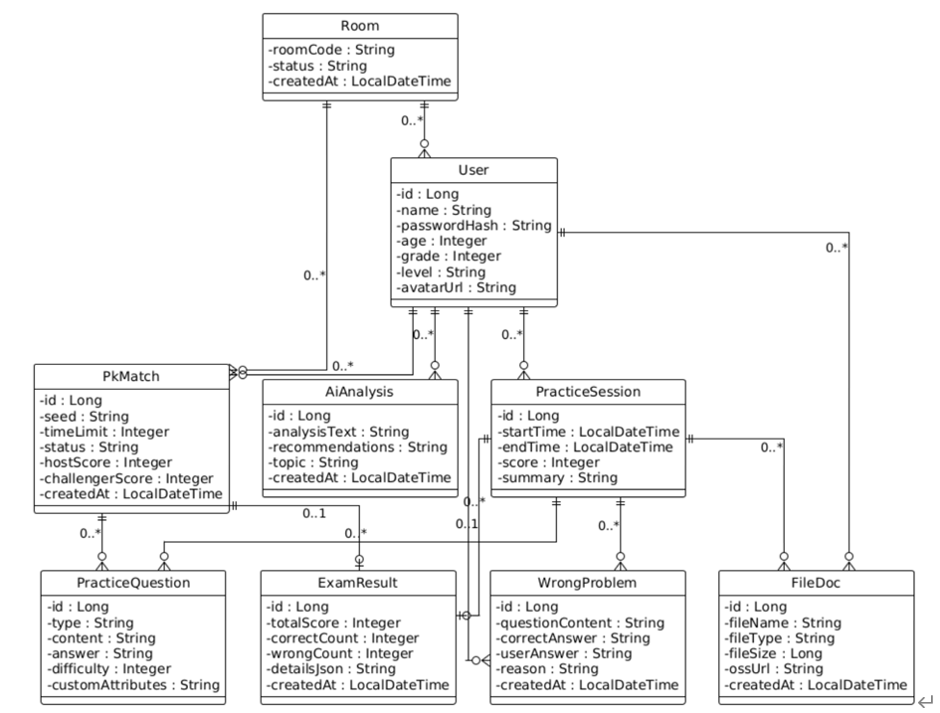
图3-1 核心实体类图

3.3关键数据结构定义
本系统的数据模型围绕用户学习过程的核心业务构建，主要包括持久化数据与非持久化数据两大类。持久化数据通过数据库表进行存储；非持久化数据则在接口请求/响应与实时交互中临时存在，是系统业务逻辑流转的载体。

1.持久化数据类型

用户（User）：
系统的核心实体，代表所有使用者（如学生、家长、老师）。
字段如表3-1所示。
表3-1 user表结构
字段名 | 数据类型 | 说明
id | int | 主键，唯一标识
username | string | 用户名
email | string | 邮箱地址
password | string | 加密后的密码
role | string | 用户角色
avatarUrl | string | 头像图片链接
profile | json | 扩展个人信息
familyRelations | json | 家庭关系信息
learningProgress | json | 学习进度数据
achievements | json | 用户成就列表
streak | int | 连续学习天数
totalPracticeTime | int | 总学习时长（秒）
isActive | boolean | 账号是否激活
lastLogin | datetime | 最后登录时间
emailVerified | boolean | 邮箱是否验证

错题（WrongProblem）:
记录用户在练习中答错的题目，用于错题复习与分析。
字段如表3-2所示。
表3-2 WrongProblem表结构
字段名 | 数据类型 | 说明
id | int | 主键，唯一标识
userId | int | 外键，关联 USER.id
expression | string | 题目表达式
type | string | 题目类型
difficulty | string | 难度等级
correctAnswer | string | 正确答案
userAnswer | string | 用户答案
grade | int | 对应年级 (1-6)
module | string | 所属模块
wrongCount | int | 错误次数
isMastered | boolean | 是否已掌握
lastAttemptDate | datetime | 最后尝试时间

2.非持久化数据类型

此类数据是系统API交互中的临时数据结构。

- 认证与账户管理接口

表3-3 认证与账户管理接口数据
类型名 | 用途/对应接口 | 字段名 | 数据类型/说明
LoginRequest​ | POST /api/auth/login请求体 | email | string, 登录邮箱
 |  | password | string, 登录密码
RegisterRequest​ | POST /api/auth/register请求体 | username | string, 用户名
 |  | email | string, 邮箱
 |  | password | string, 密码
 |  | role | enum, 角色：'student','parent','teacher'
 |  | profile | object (可选), 扩展信息

- 练习与批改接口
表3-4 练习与批改接口数据
类型名 | 用途/对应接口 | 字段名 | 数据类型/说明
ProblemsQuery​ | GET /api/problems查询参数 | type | string, 题型
 |  | difficulty | string, 难度：easy/medium/hard
 |  | count | int, 题目数量 (1-50)
 |  | grade | int (可选), 年级 (1-6)
SubmitRequest​ | POST /api/problems/submit请求体 | problems | Array<ProblemAnswer>, 答案数组
ProblemAnswer​ | SubmitRequest 的数组项 | id | string或int, 题目ID
 |  | userAnswer | string或object, 用户答案
 |  | timeSpent | number, 本题耗时（秒）
 | SubmitRequest 其他字段​ | totalTime | int (可选), 总耗时
 |  | grade | int (可选), 练习年级
 |  | module | string (可选), 模块标识
SubmitResponse​ | POST /api/problems/submit响应体 | success | boolean, 请求状态
 |  | summary | object, 批改摘要 {total, correct, wrong, accuracy, totalTime}
 |  | details | Array<ProblemResult>, 详细结果

- AI模块接口

表3-5 AI模块接口数据
类型名 | 用途/对应接口 | 字段名 | 数据类型/说明
ChatRequest​ | POST /api/ai/chat请求体 | messages | array<{role:string, content:string}> (可选)
 |  | prompt | string (可选), 与messages二选一
ExplainRequest​ | POST /api/ai/explain请求体 | expression | string, 题目表达式
 |  | correctAnswer | any, 正确答案
 |  | userAnswer | any, 用户答案
 |  | grade | int (可选), 年级
 |  | language | string (可选), 语言，默认'zh'

- 实时对战（Socket.IO）事件数据

表3-6 AI模块接口数据
事件名 | 方向 | 数据类型/说明
createRoom​ | 客户端 -> 服务端 | data: {name?, avatar?, questionCount?, type?, timeLimit?, seed?}
roomCreated​ | 服务端 -> 客户端 | payload: {roomCode:string, config:object, players:array}
joinRoom​ | 客户端 -> 服务端 | roomCode: string, playerData: {name?, avatar?}
playerJoined​ | 服务端 -> 客户端 | payload: {config:object, players:array}
updateScore​ | 客户端 -> 服务端 | data: {roomCode:string, score:number}
playerFinished​ | 客户端 -> 服务端 | data: {roomCode:string, score:number}
finalResult​ | 服务端 -> 客户端 | data: {myScore, otherScore, result} 或 {players, draw}
数据关联说明：
（1）用户与练习会话 1—N；会话与题目 1—N；会话与成绩 1—1。
（2）错题既与用户关联又与会话关联，支持回溯与复盘。
（3）文档导出既可与用户绑定也可与会话绑定。
（4）PK 对战依附于房间，双方完成后生成结算成绩。

3.4 关键算法设计
1. 用户登录与认证流程
采用基于JWT的无状态认证机制。服务器不存储会话，而是通过签名令牌来验证请求的合法性，从而实现分布式环境下的高效扩展。流程如下：
（1）请求发起：用户在客户端输入邮箱和密码，发起登录请求。
（2）参数校验：服务端接收请求后，首先校验邮箱格式和密码非空等基本参数有效性。
（3）身份核验：根据邮箱查询用户记录。若用户存在且处于激活状态，则使用加密算法比对请求密码与数据库中存储的密码是否匹配。
（4）令牌签发：核验成功后，服务端使用私钥生成JWT。该Token的有效载荷（Payload）通常包含用户ID、角色等基本信息。
（5）响应返回：将JWT和用户基本信息（如用户名、头像）一并返回给客户端。
（6）令牌持久化：客户端将Token存储于本地存储或Cookie中。
（7）后续认证：客户端在后续请求的HTTP头部（Authorization: Bearer <token>）中携带此Token，服务端通过验证签名及其有效性来授权访问受保护接口。

2. 智能出题与本地降级算法
优先通过网络请求从服务端获取灵活、可控的题目数据。当网络不可用时，自动降级至客户端预置的算法生成题目，保证核心练习功能的可用性。
服务器后端的出题算法中，实现了从一年级到六年级各种题型的出题逻辑，每个年级至少有四个题型，六个年级合计40种题型的出题逻辑。题型众多，出题算法不具体描述，主要思想是“参数驱动与规则映射”的生成策略。系统首先基于白名单机制对请求参数进行合法性校验，支持包括基础四则运算、几何计算、单位换算及代数方程在内的40种细分题型。算法内置智能难度推断逻辑，能够根据输入的年级自动匹配适宜的难度分级。在通过校验后，控制器将请求分发至逻辑服务层（ProblemService），调用特定的数值生成器实时构建满足约束条件（如进位限制、余数处理、参数合理性）的题目数据 。
流程图如图3-2所示。
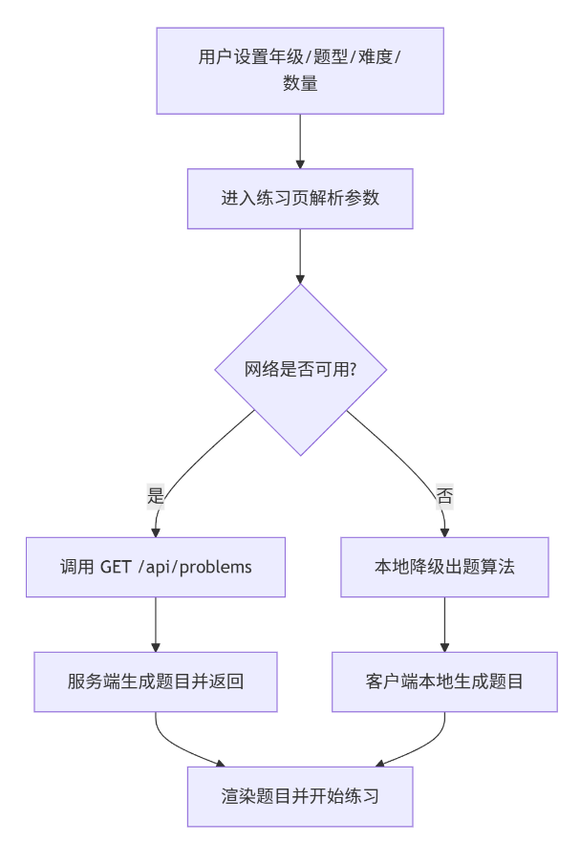
图3-2 智能出题与本地降级流程图
3. 批量批改与学情更新算法
对用户提交的答案进行逐题、即时批改，并在此过程中同步完成错题记录与学情统计的更新。
流程描述：
（1）答案提交：用户完成答题后，客户端将答案数组（包含每题ID、用户答案、耗时）及相关数据（总耗时、年级）提交。
（2）循环批改：服务端遍历答案数组，逐题判断用户答案与标准答案是否一致。在此过程中，构建详细的批改结果明细。
（3）错题处理：对于答错的题目，执行创建或更新操作。若该题已存在于用户的错题集中，则更新wrongCount等字段；若为新错题，则创建新记录。
（4）学情更新：无论对错，均更新用户的学习进度（learningProgress）。累加总练习数、总时长等，并更新最后练习日期和平均正确率。
（4）结果返回：服务端汇总批改明细（每题对错、正确答案）和整体统计信息（正确率、用时等），返回给客户端。
（5）界面更新：客户端根据结果更新UI，展示分数、正确率，并进入结果报告页面。
4. PK对战
流程：创建/加入房间→双方进入等待页，点击准备→双方就绪后后端广播开始并启用倒计时→对战页实时答题并发送`updateScore`→任一条件满足（时间到或双方完成）后结算→返回个人/对手分数与胜负→支持再战流程。

3.5 数据管理说明
本系统采用分层数据管理策略。核心业务数据（用户信息、错题记录等）使用 MySQL 关系数据库存储（表结构见3.3的user和WrongProblem表），通过 Sequelize ORM 进行模型管理和数据操作；静态文件（用户头像、导出文档）存储在阿里云 OSS 对象存储服务中。

4 实现与测试
4.1实现环境与代码管理
编程语言：JavaScript、HTML、CSS/SCSS、Vue
依赖管理：npm（后端）、HBuilderX/插件（前端）
数据库：mysql 8.0.41
对象存储：阿里云OSS
后端部署：阿里云ECS
前端部署：Hbuilder打包apk
项目官网部署：github pages
项目官网地址：https://mazhyu.github.io/xmMath/
代码托管平台：github
仓库链接：https://github.com/MAzhYu/MySoftWare.git
仓库主页：
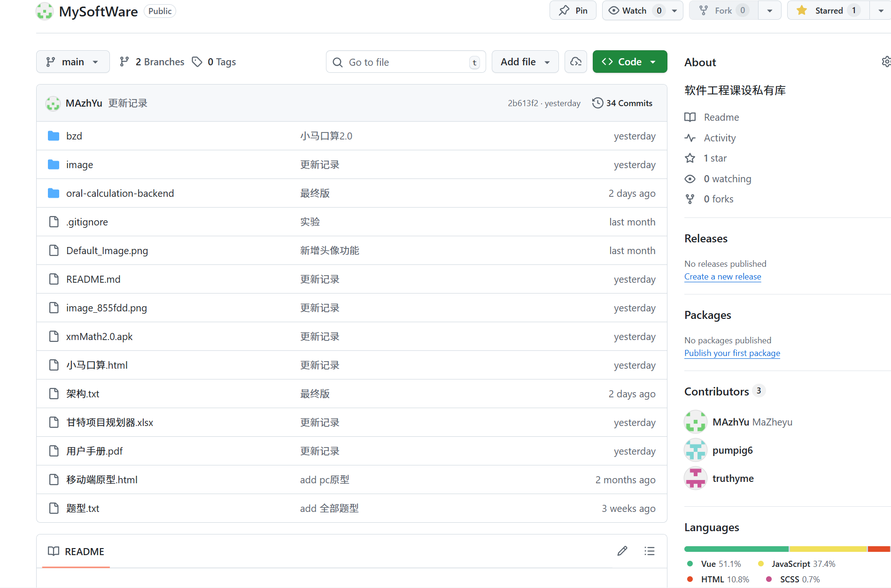
图4-1 项目仓库主页
提交记录：
见下页图4-2。
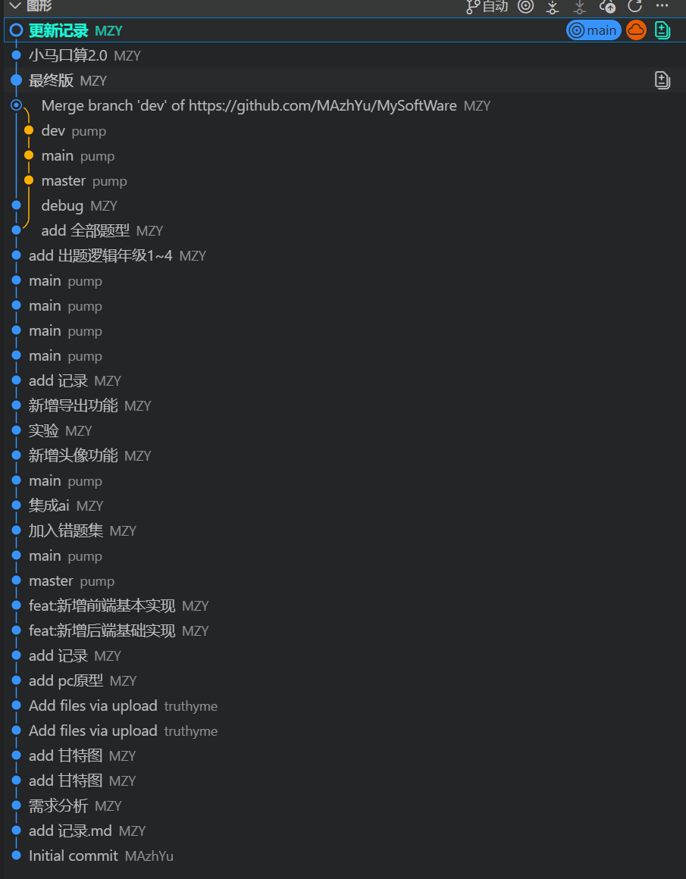
图4-2 项目提交记录

4.2 关键函数说明
以下按模块分类说明关键函数及其作用。

1.用户认证与管理模块
后端关键函数：
User.comparePassword(candidatePassword)：密码验证函数，将输入密码与数据库存储的哈希值进行比对，返回布尔值结果
OSSService.uploadAvatar(buffer, originalName, userId)：头像上传服务，接收图片二进制数据，上传至阿里云OSS并返回可访问URL

前端关键函数：
checkLogin()：登录态校验函数，在各页面生命周期中调用，拦截未登录用户的非法访问并跳转至个人中心页

调用关系：​ 用户登录 → 前端提交凭证 → 后端调用comparePassword验证 → 返回JWT令牌 → 前端存储令牌并在后续请求中自动携带

2. 练习与批改模块
后端关键函数：
ProblemService.generateProblems(type, difficulty, count)：智能题目生成函数，根据参数动态生成符合难度和年级要求的数学题目集合，共40种题型
ProblemService.validateAnswer(problem, userAnswer)：答案验证函数，支持包含余数运算在内的复杂题目批改逻辑
User.updateLearningProgress(correct, total, practiceTime)：学情更新函数，原子性地更新用户练习统计数据和学习进度

前端关键函数：
generateQuestions()：题目获取函数，优先调用后端接口，网络异常时降级至本地生成算法
submitAnswers()：答案提交函数，构造批改请求参数，处理返回结果并更新界面

调用关系：​ 前端参数编码 → 调用generateQuestions获取题目 → 用户答题 → 调用submitAnswers提交 → 后端逐题调用validateAnswer批改 → 更新错题集 → 调用updateLearningProgress更新学情 → 返回详细结果

3. PK对战模块
后端关键函数（Socket.IO事件处理器）：
createRoom(data)：房间创建函数，初始化对战配置并生成唯一房间码
joinRoom(roomCode, playerData)：玩家加入函数，管理房间成员列表
playerReady(roomCode)：准备状态处理，检测全员就绪后自动开始对战
updateScore(roomCode, score)：分数同步函数，实时广播玩家进度
finalizeRoom(roomCode)：对战结算函数，计算最终结果并分别推送

前端关键函数：
initSocket()：Socket连接初始化，多端兼容的WebSocket连接建立
sendReady()：准备状态发送，触发对战开始流程
submitAnswer()：答案提交与分数计算，实现实时进度同步

调用关系：​ 前端initSocket建立连接 → createRoom创建房间 → 其他玩家joinRoom加入 → 双方sendReady准备 → 后端检测就绪后开始对战 → 答题过程中updateScore同步进度 → 完成后finalizeRoom结算

- AI辅助模块
前端关键函数：
explainWithAI()：AI讲解调用函数，组装错题数据请求AI服务并渲染返回的Markdown格式讲解内容
调用关系：​ 用户选择错题 → 调用explainWithAI→ 请求AI讲解接口 → 接收并渲染智能解析结果
4.3 测试计划和测试用例
- 常用测试方法
软件测试按代码可见性可以分为黑盒测试、白盒测试以及折中的黑盒测试，按开发阶段可以分为单元测试、集成测试、系统测试和验收测试。单元测试由各自功能模块开发者测试，由马哲禹负责集成测试和系统测试，通过把app分享给组外人员全方位体验来实现验收测试。
- 操作测试
- 首先通过项目官网https://mazhyu.github.io/xmMath/下载app并安装。
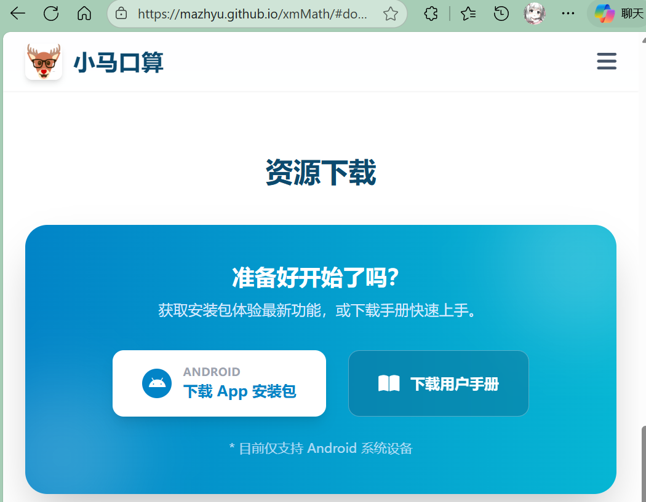
图4-3项目官网下载链接
- 前端基本页面
如图4-4所示，各页面展示正确、简约、美观。
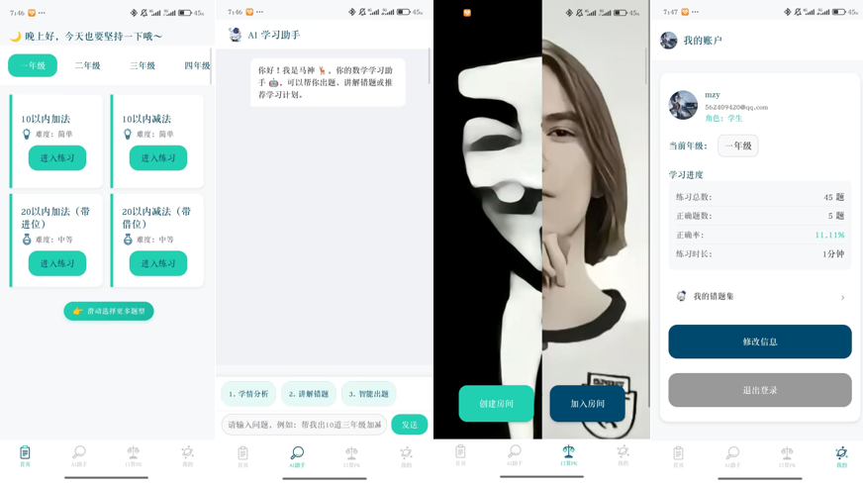
图4-4 基本页面展示
- 出题测试
选择题型，开始口算做题。
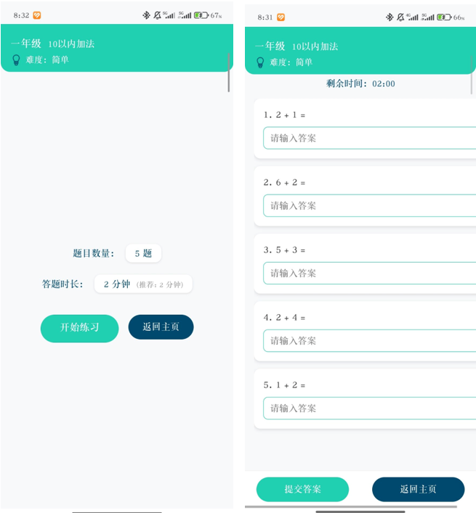
图4-5 出题页面展示

- 批改、导出、错题集
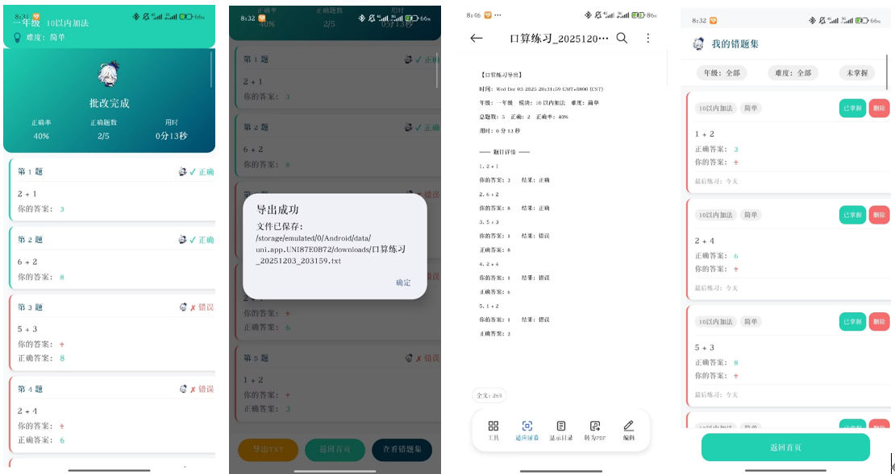
图4-6 批改、导出、错题集展示
（5）AI集成
在聊天框输入文字与AI畅聊。或点击学情分析，AI会基于该账号做题情况给出分析和建议。或点击讲解错题，选择错题集的一道题让AI为你讲解。或点击智能出题，让AI量身定做几道易错题。
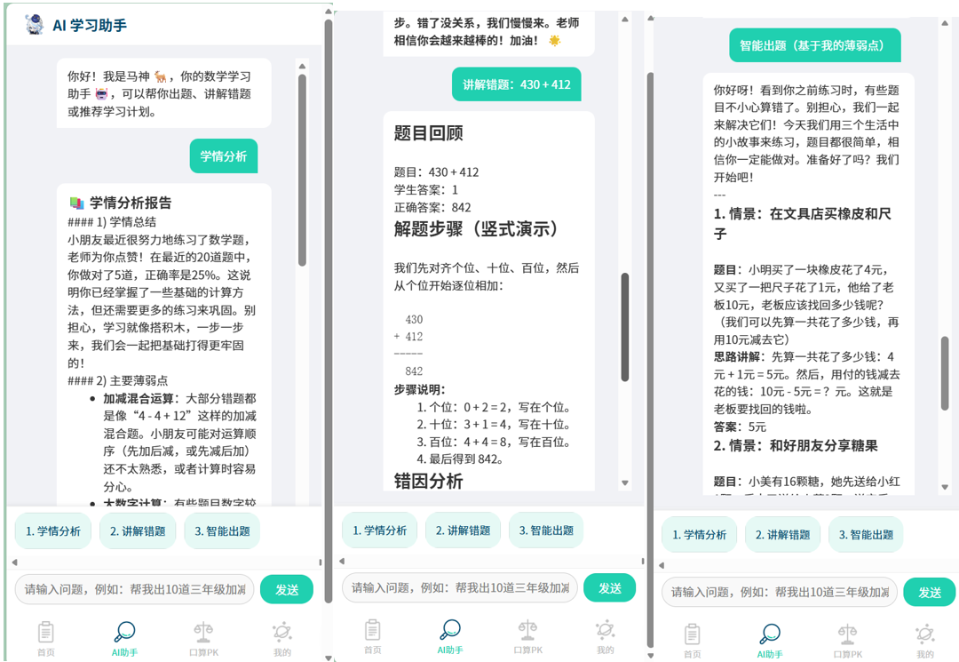
图4-7 AI交互展示
- PK页面
联网通过邀请码加入房间进行口算PK,到时积分多者获胜。
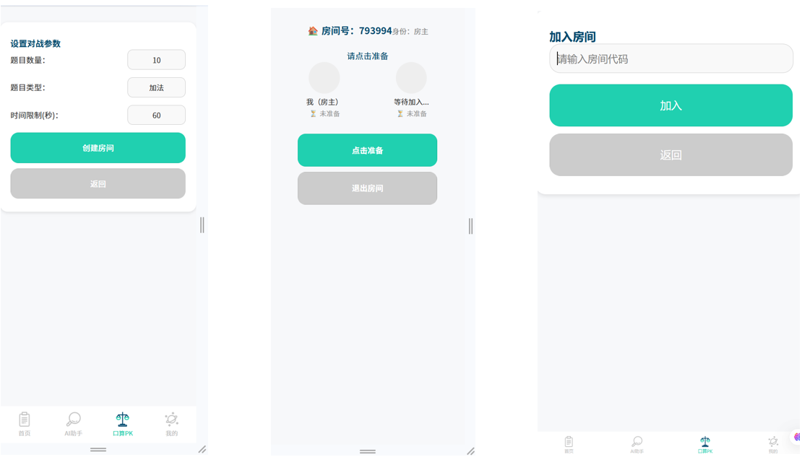
图4-8 联网加入房间

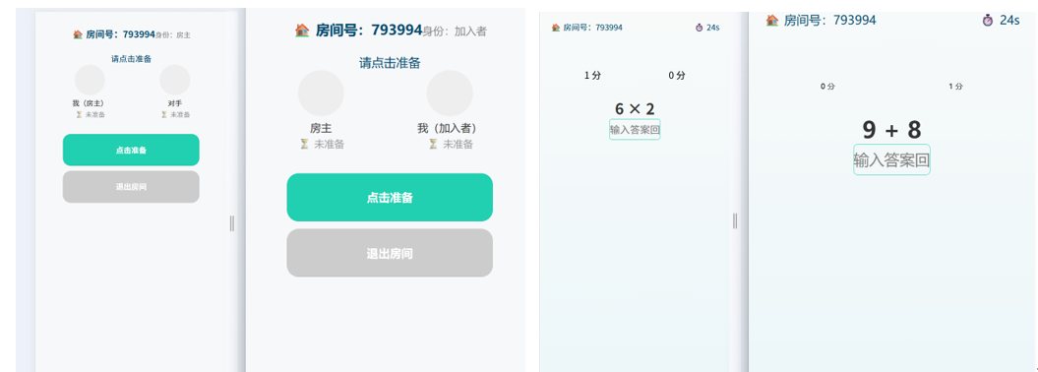
图4-9 准备并PK

- 功能测试
功能测试包括注册、登录、生成题目、批改答案、下载题目等模块的测试。测试结果如表4-1所示。
功能A | 注册
用例目的 | 测试不合法输入能否注册
动作 | 期望输出 | 测试情况
合法输入 | 注册成功 | 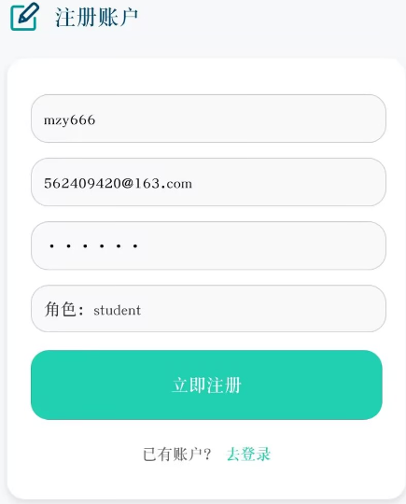 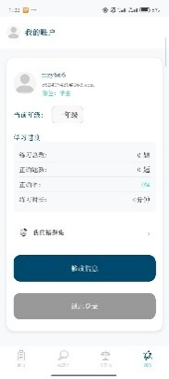注册成功
邮箱已存在 | 报错 | 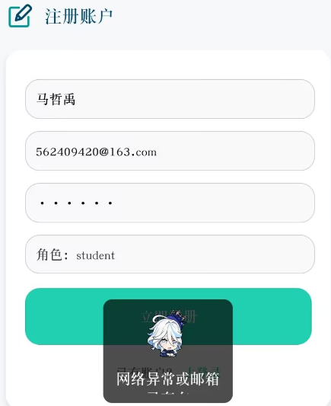报错
用户名已存在 | 报错 | 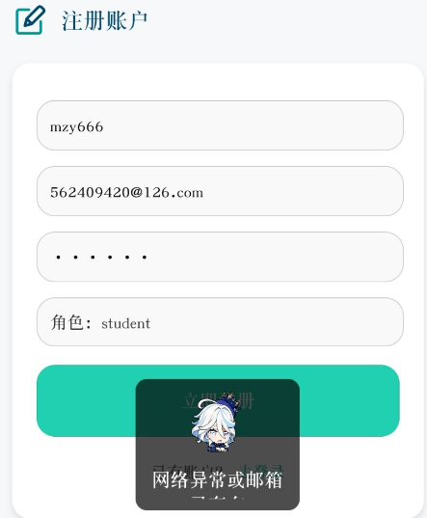报错
功能B | 登录
用例目的 | 测试登录功能正确性、防止sql注入
前提条件 | 已有账号
动作 | 期望输出 | 测试情况
正确邮箱、密码 | 登录成功 | 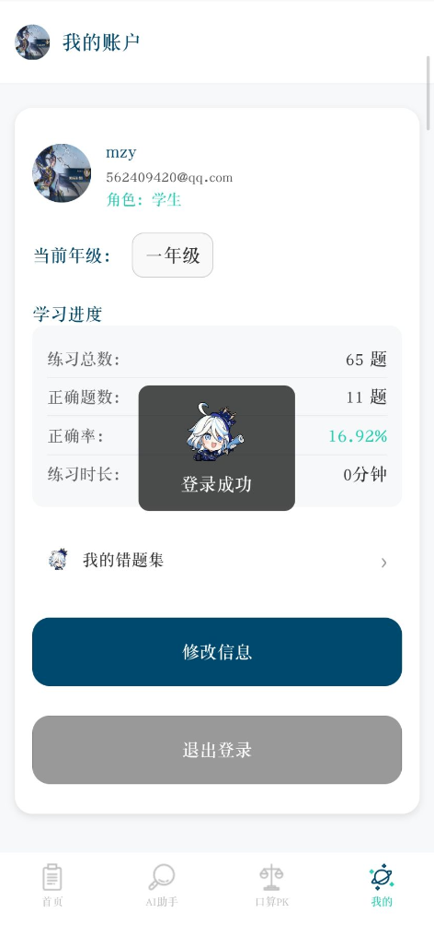登录成功
sql注入，密码输入  ' or '1' = '1 | 登录失败 | 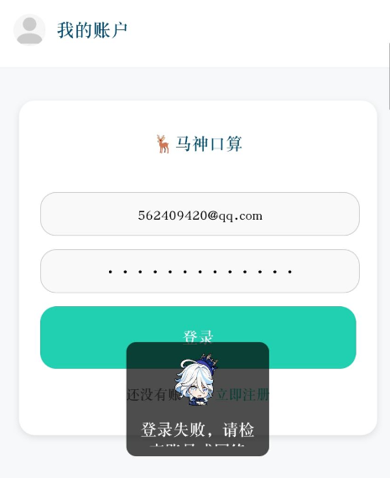登录失败
功能C | 出题测试（题型过多，只展示一部分）
用例目的 | 测试不同题型出题
前提条件 | 成功登录、网络正常
动作 | 期望输出 | 测试情况
测试一年级10以内加法 | 出题逻辑正确 | 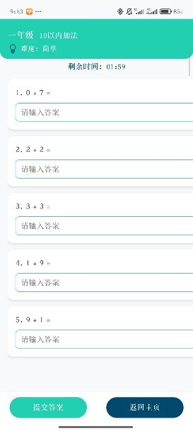出题逻辑正确
测试三年级带余数除法 | 出题逻辑正确 | 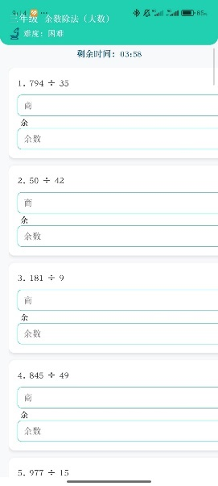出题逻辑正确
功能D | 答案批改
用例目的 | 测试答案的批改情况
前提条件 | 已生成题目
动作 | 期望输出 | 测试情况
答一部分题 | 提示答完 | 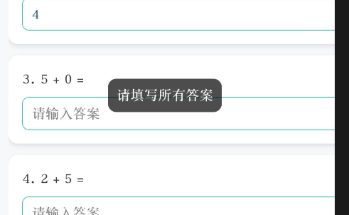提示
全部解答 | 批改 | 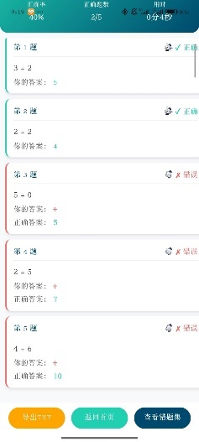
功能E | 导出做题记录
用例目的 | 测试做题记录的导出情况
前提条件 | 已批改题目
动作 | 期望输出 | 测试情况
点击导出 | 导出到手机 | 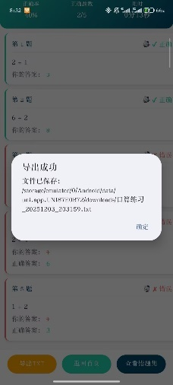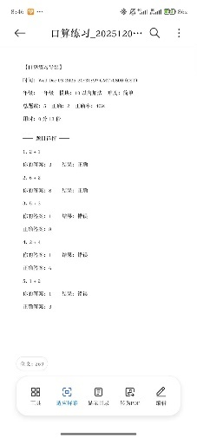  导出到手机存储
功能F | 主页信息
用例目的 | 测试主页信息更新情况
前提条件 | 已生成登录
动作 | 期望输出 | 测试情况
上传头像 | 更新主页头像 | 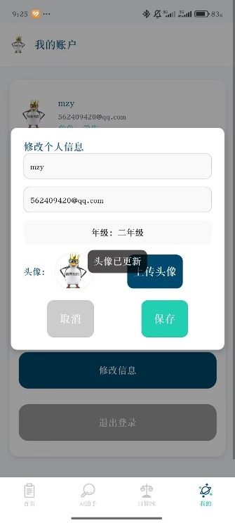
做一次题目（对2错3） | 更新主页学习进度 | 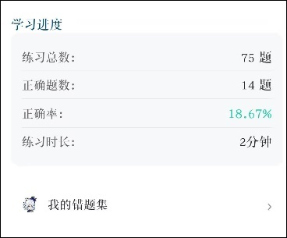--> 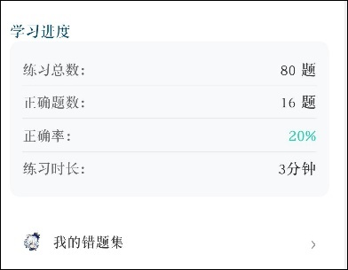

4.4 结果分析
由4.3可知，对于操作流程而言，官网下载、app主页展示、出题、批改、导出、AI交互、PK等页面实现完好、功能无误。在功能实现方面，注册可以保证合法性、登录可以防止SQL注入、出题完好且支持题型选择、批改功能实现了批改，还进行评分、计时以及提示未做的题目，实现了导出功能，题目被下载到本地，除此之外主页信息显示、更新正确。
经过大量测试，可以得出各模块功能实现正确、运行正常的结论。

5 总结
5.1 用户反馈
APP得到一些同学、家长和小学生的反馈:
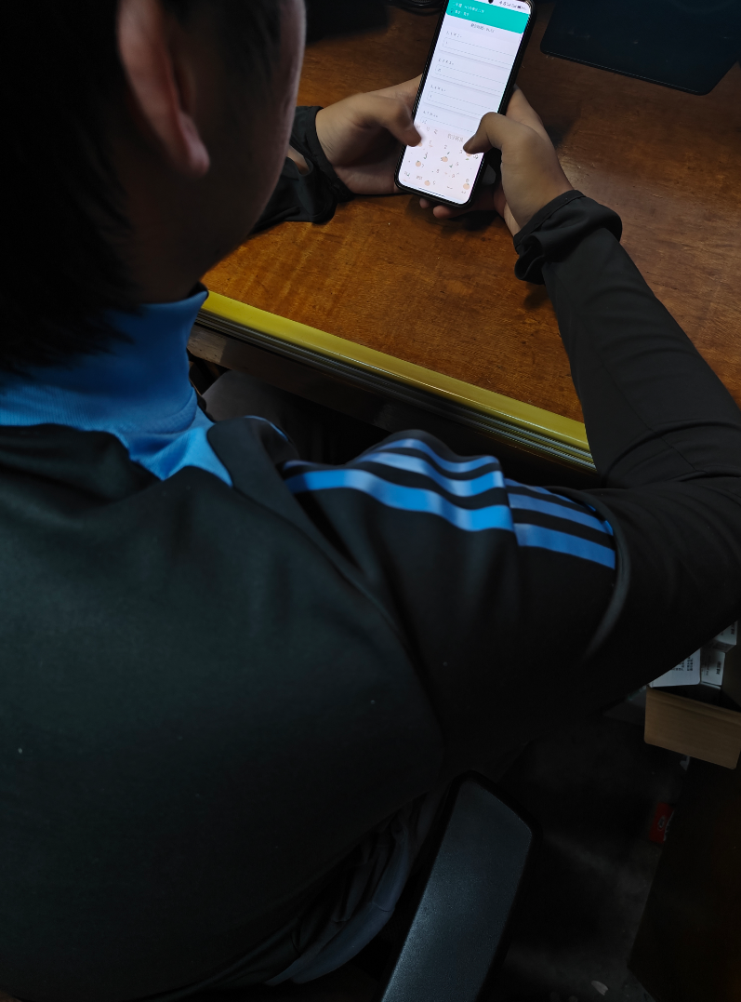
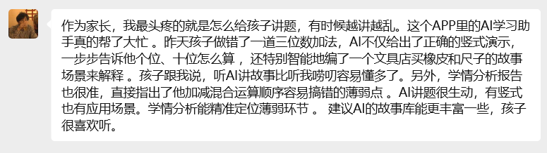
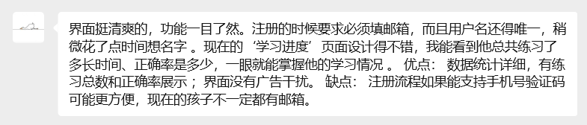
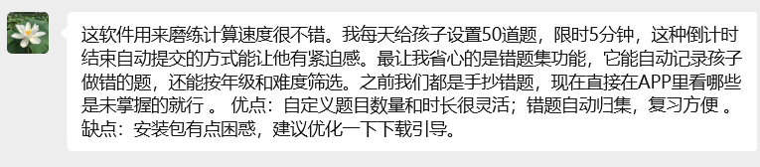
总结:
优点：
- 出题题型多且全，覆盖小学六个年级
- AI功能便捷好用。情景化讲解、学情报告、智能出题、AI老师聊天。
- 错题集自动归档，无需手动整理，便于复习。
- 练习模式多样，可以自选题型、数量、答题时间。
- 数据导出记录学情。
- 主页学习数据清晰直白，帮助家长和学生掌握学习进度 。
- PK模式可玩性强，激发学生好胜心。
缺点：
- 注册需要邮箱，有一定门槛。
- 注册需要保证用户名唯一，不一定能得到自己想要的用户名。
- 必须要登录才能使用功能，没有试用或者游玩模式。
- 只有apk，仅限安卓用户使用，ios用户无法使用。
- PK必须要房间号，不能随机匹配。

5.2 全文总结
对自己的工作做个总结，主要工作如下：
1.项恩奇：在“小马口算”项目中，我有幸主要负责前期的原型设计工作，并尝试协助了部分前后端联调中的沟通与协调。这是一次非常宝贵的学习与实践经历，让我对产品从构思到落地的完整过程有了更切实的体会。
我利用墨刀等工具，围绕“自动出题”和“口算PK”核心功能设计了基础交互原型，希望能帮助团队更直观地理解产品方向。过程中我认识到，原型不仅是视觉呈现，更是团队沟通的共同语言。在协助前后端对接时，我努力理解双方的技术逻辑和实现约束，尝试在设计与开发之间传递信息、对齐理解，虽然能力有限，但也从中学习到许多工程实践中的沟通方法与实际问题。
通过这次项目，我深刻感受到产品设计与技术实现是紧密相连的整体。我非常感谢蓝辰君等开发同学的耐心指导与协作，让我更明白如何让设计更好落地。未来我希望能继续提升自己的综合能力，在产品设计与团队协作中发挥更积极、更有效的作用。

2.蓝辰君在项目中主要负责系统服务器端逻辑的构建与实现，完成了数据库的部署与设计，建立了基本的数据模型，负责开发了用户注册与登录模块的后端部分，实现了安全的用户认证体系。此外，还承担了从一年级到三年级的出题题型选择模块的开发工作，实现了智能批改与计时功能模块。

3.马哲禹：
对于这个项目，我主要完成的工作如下：
（1）项目成立初期，完成NABCD需求分析，精准定位了“家长辅导难”与“学生练习枯燥”的核心痛点，从而确定了以“AI 助教”和“在线 PK”为核心的创新方向。
（2）在蓝辰君开发的实现基本功能的后端上，集成其他服务。包括接入阿里云 OSS对象存储服务以实现头像/文件管理，以及对接DeepSeek大模型API，定制化开发了智能错题讲解助手，显著提升了系统的智能化水平。

（3）开发一些后端小功能实现，如做题记录导出等。
（4）全面负责项目的系统测试工作。编写了覆盖核心业务的测试用例，重点排查并修复了Socket.IO在移动端的协议兼容性漏洞（EIO 参数适配）、URL 传输中文乱码以及出题逻辑边界值错误等多个关键Bug，保障了系统的稳定性。
（5）保证功能完好后，将Node.js服务部署至阿里云ECS服务器，配置了安全组策略，并使用PM2进行进程守护与负载管理，实现了服务的24小时稳定运行。
（6）设计并开发了项目官网，简单介绍我们的产品，并提供下载链接和用户手册。
- 最后，我收集到了一定数量的用户反馈并对项目做了一定优化。

4.卢瑞
在项目中负责的板块主要是前端界面的整体框架设计和核心创新部分双人pk功能的设计与大体实现，首先基于XBuilder平台从零开始搭建uni-app的前端项目的总体结构和每一个界面的具体布局、功能板块以及界面之间的关系，并与后端人员联合调试实现前后端API的对接，随后学习了socket相关的网络通信编程原理进一步完善了双人pk功能，保证能够实时上传pk数据和用户之间的实时交互，最后通过本地测试和联机测试确保最终版本的功能能够无误地运行。

6 体会
蓝辰君同学，分工：后端实现，体会：在“小马口算”项目的开发过程中，我作为后端核心开发者，深度参与了软件工程全流程的实践，尤其对服务器端逻辑的构建与维护有了更直观的认知。我的工作贯穿数据持久化、业务逻辑编排及API接口设计三大模块，从数据库环境搭建到与前端联调，每个环节都伴随着技术挑战与实战学习。
项目初期，系统架构设计与数据库模型规划是最大的难关。我需要基于业务需求，设计出能灵活支撑用户信息管理、题目生成、练习记录存储、错题归档等多功能的数据库结构。这要求我不仅要深入理解业务逻辑，更要兼顾数据一致性与系统扩展性。以年级化、题型化的动态出题逻辑为例，我通过编写覆盖多年级的题目生成函数，既保证了数值范围控制、运算复杂度调节等多样化出题规则的实现，又确保了代码的高效运行。这一过程让我深刻认识到，扎实的后端服务是应用体验的基石——任何逻辑疏漏都可能在前端引发连锁反应。
与前端协同调试的经历同样让我受益匪浅。尽管接口文档已明确规范，但在实际数据传输与状态管理过程中，仍会出现数据格式不一致、异步请求时序错乱等问题。例如在实现实时批改与学情统计同步更新时，需要严格保障数据库操作的原子性及响应数据的完整性。通过日志排查、断点调试和与前端开发者的密切沟通，我逐步掌握了设计健壮容错接口的技巧，也学会了用清晰日志快速定位线上问题。这种跨职能协作不仅锻炼了我的工程化思维，更提升了沟通能力。
回顾整个项目，从零搭建后端服务体系到稳定支撑用户注册、登录、出题、批改等核心操作，我收获了强烈的成就感。这次实践让我跳出书本理论，真切体会到数据库设计范式、API设计原则及服务器性能考量在真实项目中的具体应用。我逐渐明白，后端开发者的价值不仅在于功能实现，更在于构建安全、稳定、易维护的系统基础。未来，我将持续深耕后端技术栈，更积极地参与系统设计与团队协作，努力成长为更优秀的软件工程师。
在“小马口算”项目中，我作为主要的产品设计者与团队协调成员，负责前期原型设计，并深度参与了前后端功能实现的衔接与联调过程，获得了一次全方位的软件工程实践体验。

项恩奇同学，分工：原型设计及前后端辅助实现
体会：项目启动初期，我基于墨刀等工具构建了核心功能的可视化原型，围绕“自动出题”与“口算PK”两大模块进行流程设计。这一阶段不仅帮助团队统一了对产品形态的认知，更在低保真原型测试中暴露了部分交互痛点，为后续开发规避了潜在的体验风险。原型作为团队内外的沟通媒介，为前后端同学理解业务逻辑、梳理数据需求提供了直观的参照依据，也让我深刻体会到设计在产品早期阶段的引导作用。
进入实现阶段后，我的角色逐渐延伸至前后端对接的支持者。我会根据原型逻辑，协助拆解功能边界，明确接口期望的数据结构，并积极参与接口规范的讨论与确定。当蓝辰君同学在后端构建题库生成规则和批改逻辑时，我们持续就题型结构、难度参数传递、响应格式等细节保持同步对齐，确保交互逻辑能准确映射为技术实现。
在实际联调过程中，我多次配合前后端进行数据模拟与界面验证，尤其在动态题型展示与实时PK状态同步等复杂交互场景下，协助定位时序不一致、状态丢失等协同问题。这些经历让我意识到，优秀的产品体验不仅依靠良好的界面设计，更依赖于前后端数据流的高度一致与稳定协作。
这次项目使我更系统理解了产品从设计到落地的完整链条。作为设计与开发之间的桥梁，我不仅提升了原型设计能力，更学会了如何在团队中促进沟通、化解歧义、推动进展。未来，我将继续强化对技术实现逻辑的理解，努力成为一名既能洞察用户需求、也能理解工程约束的产品设计与团队协作者。

马哲禹
负责：需求分析、测试、后端开发
体会：
对于这个项目，我的任务多且杂，这使我对软件工程的全流程都有了一定认识。 首先是NABCD需求分析，这需要我对项目的外部环境与内部结构都要有一定认识与理解，需要指明项目开发的基本方向。接着，我把我们的产品集成了阿里云oss用来上传头像，还集成deepseek深度定制学习助手，对于这些，我也算轻车熟路了。对于我开发的做题记录导出功能，开发阶段，我在HBuilder的电脑浏览器模拟器中测试一切正常，文件也能顺利生成。然而，一旦打包安装到真机上，App虽然提示“保存成功”，但文件管理器里却找不到任何TXT文件。这种假成功让我排查了很久，最终通过Debug才发现是移动端文件权限的差异导致的：App 默认写入的是私有沙盒目录，对用户不可见。为了解决这个问题，我查阅了大量Uni-app文档，最终改用plus.io接口将路径重定向至系统的公共 Downloads目录，才实现了真正的“导出可见”。然后就是集成测试与系统测试，这一部分非常繁琐，遇到的bug包括：出题逻辑调用错误、前端显示乱码、PK匹配页面卡住等等很多问题。发现问题后，我做了大量调试，优化了出题逻辑调用，修改了一些前端实现逻辑，因为一些框架在手机上不兼容，甚至需要重构一部分代码：经过抓包分析，我发现PK连接bug是由于Socket.IO 4.x版本在移动端与原生 WebSocket存在握手与帧协议的微小差异，为了解决这个兼容性bug，我不得不深入到底层协议层面，在移动端强制适配EIO=4引擎参数，并手动处理 WebSocket的事件帧“42”规则。此外，针对数据传输中的中文乱码问题，我重构了部分通信逻辑，引入了URL双重解码机制。这个过程耗费了我大量的精力。接着是后端部署到服务器、前端打包成app，因为我有一定的后端开发基础，这对我来说也算熟练。最后，我写了一个简单的静态页面作为项目官网，还向亲朋好友宣传我们的产品，并收到了一定数量的反馈。在项目开发的大部分流程中我都有所参与，这使我积累了许多软件开发的经验和感悟。
总的来说，这次实践让我深刻体会到，软件工程不仅仅是编写代码，更是一项涉及需求、设计、实现、测试和维护的系统性工程。特别是解决手机端兼容性问题的经历，让我明白了理论可行与工程落地之间的差距。看到用户真正下载并使用我们开发的产品，那种成就感是单纯在本地跑通代码无法比拟的。这次经历极大地锻炼了我的全栈思维和解决复杂问题的能力，为我今后从事软件开发工作打下了坚实的基础。

卢瑞：分工：前端设计及pk功能实现
体会：
在“小马口算”项目的开发过程中，我作为前端核心开发者，并负责 PK 功能的前后端实现，工作主要涵盖前端页面构建、组件逻辑设计、Socket 实时通信开发以及与后端接口的协作调试，每一步都伴随着陌生技术的学习与工程问题的解决。
由于组内统一采用 XBuilder 平台构建 uni-app 项目，我需要从零学习其项目结构、构建流程和组件规范。在熟悉平台的过程中，我逐步掌握了其开发、预览、打包等核心功能，也根据项目需求完成了页面布局设计、样式规范统一以及组件模块化拆分的工作。实践让我意识到：良好的工具链可以大幅提升开发效率，但前提是要真正理解其底层逻辑与运行机制。
随着项目推进，前后端联调成为主要工作内容之一。尽管接口文档初步齐全，但在实际接入过程中仍出现了不少数据字段对不上、参数缺失、接口状态不一致等问题。例如，在提交题目答案、获取练习结果等场景中，前端渲染逻辑与后端返回结构存在差异，导致界面无法正确更新。每当遇到无法单独定位的问题，我都会主动与组内成员一起讨论，从调用链路、日志信息、网络请求顺序多个角度分析问题源头。在多次沟通、调试后，我们逐渐形成了更加清晰的接口标准，也使我在此过程中积累了大量前后端协商与协作的经验。
在 PK 功能的开发中，我利用已学的计算机通信与网络的相关知识，第一次尝试实现基于 socket.io 的实时通信，。为了确保双方用户能够实时匹配、同步题目、共享答题状态，我从基础的连接建立、事件监听、消息推送一步步学习 socket.io 的 API 与使用模式。开发中，我先通过单机调试验证消息发送与接收的时序，再通过多设备联机调试逐步排查双方状态不同步、延迟过高、事件触发异常等问题。例如，在某次 PK 匹配过程中，前端一直无法成功连接服务器。我通过监控服务器日志发现 socket.io 在某接口处存在参数处理 bug，导致连接被意外中断。这些经历让我深刻体会到：实时系统的问题往往难以直接复现，更需要严谨的日志追踪和完整的调试流程。
从学习使用 XBuilder 平台搭建 uni-app 前端，到与团队协作解决联调难题，再到独立完成 socket.io 实时通信的 PK 系统，我不仅在技术上取得了显著成长，也获得了宝贵的工程化思维训练。真实的项目让我意识到，前端开发者不仅是界面构建者，更需要同时具备组件设计能力、数据流分析能力、网络通信能力以及跨团队协作的能力。

附录
源代码过多，这里不便展示。
源代码可见于github仓库：https://github.com/MAzhYu/MySoftWare.git。

